1. Ходите только по тротуару!
2. Переходите улицу в местах, где имеются линии или указатели перехода, а где их нет — на перекрестках по линии тротуаров.
3. Переходя улицу, посмотрите налево, а дойдя до середины — направо!
4. На улицах и дорогах, где движение регулируется, переходите проезжую часть только при зеленом сигнале светофора или разрешающем жесте регулировщика.
5. Не перебегайте дорогу перед близко идущим транспортом!
6. Не устраивайте игры и не катайтесь на коньках, лыжах и санках на проезжей части улицы!
7. Ездить на велосипедах по улицам и дорогам разрешается детям не моложе 14 лет.
8. Соблюдайте правила пользования общественным транспортом.
Соблюдайте Правила дорожного движения сами и помогайте в этом своим родным и близким!

ПАМЯТКА ПО ПДД
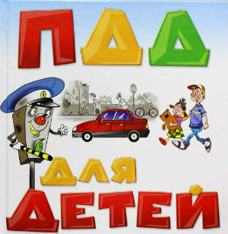
ДОРОГИЕ РЕБЯТА!
Уважайте себя и других участников дорожного движения!
Будьте внимательны на дорогах!
Берегите свою жизнь и здоровье!

